Descentralização de Crédito de Despesas Autorizadas_V1-0

Bizagi Modeler

Índice
Descentralização de Crédito de Despesas Autorizadas_V1-0 1
Bizagi Modeler 1
1 Descentralização de Crédito de Despesas Autorizadas 3
1.1 Descentralização de Crédito de Despesas Autorizadas 4
1.1.1 Elementos do processo 4
1.1.1.1 Autorizar Liberação de Despesas 4
1.1.1.2 Realizar Ajustes 5
1.1.1.3 Solicitar Liberação de Despesas Trimestral 5
1.1.1.4 Descentralizar Recursos 6
1.1.1.5 Comunicar Destinação do Imóvel 7
1.1.1.6 Descentralização Realzada 8
1.1.1.7 Monitorar Despesas 8
1.1.1.8 Apresentar Demanda de Despesas Anual 9
1.1.1.9 Analisar Solicitação de Despesas 10
1.1.1.10 Formulário de Solicitação de Crédito de Despesas Autorizadas (modelo SEI) 10
1.1.1.11 Solicitação de Crédito de Despesas Autorizadas 10

Descentralização de Crédito de Despesas Autorizadas

Descrição
Descentralização de Crédito de Despesas Autorizadas de imóveis da União
Versão:
1.0
Autor:
CEPRO/CGGES/DEGOV/SPU/MGI

Descentralização de Crédito de Despesas Autorizadas

Elementos do processo

Autorizar Liberação de Despesas

Descrição
1. O Ordenador de Despesas da SPU/UC recebe os autos do processo SEI da CGOFI/DEGOV/SPU para Autorizar o Pagamento de Despesas da SPU/UF de imóveis da União.

2. Analisa as despesas eventuais e/ou contínuas realizando as seguintes ações:

2.1 Verificar se à SPU/DF responsável encaminhou o demonstrativo de despesas do ano de referência devidamente detalhada conforme Formulário, com as devidas informações que forem pertinentes.

2.2 Verificar se os Documentos de cobrança de despesas, tais como: boleto bancário, título, fatura, decisão judicial, entre outros, a depender de cada situação, foram apresentados como anexos no processo SEI, juntamente com o respetivo Formulário.

2.3 Emitir Despacho com autorização de pagamento de despesas da SPU/UF à CGOFI/DEGOV/SPU.

3. Os seguintes documentos são incluídos nos autos do processo SEI:

3.1 Despacho ORDENADOR DESPESAS - Autorização de Pagamento de Despesas da SPU/UF

Arquivo anexo
2. Despacho ORDENADOR DESPESAS - Autorização de Pagamento de Despesas da SPU-UF.doc

Realizar Ajustes

Descrição
1. À SPU/UF recebe os autos do processo SEI para realizar ajustes de despesas solicitados pela CGOFI/DEGOV/SPU.

2. Providencia a realização dos ajustes de despesas, sejam elas eventuais e/ou contínuas, necessários para regularizar a demanda de despesas anual apresentada.

Solicitar Liberação de Despesas Trimestral

Descrição
1. À SPU/UF, após a primeira descentralização de recursos trimestral de despesas de imóvel desocupado, solicita a nova liberação de despesas trimestral à CGOFI/DEGOV/SPU nos autos do processo SEI.

2. Se faz necessária a solicitação de liberação de despesas trimestral pela SPU/UF no início de cada trimestre, por meio de Despacho, no respectivo processo SEI, colocando como referência o Formulário de Solicitação de Crédito de Despesas Autorizadas com imóvel da União, apresentado e aprovado anteriormente.

3. À CGOFI/DEGOV/SPU realiza nova análise da solicitação de despesas de cada ciclo trimestral.

4. A descentralização de crédito será efetuada de forma trimestral com base na Demanda de Despesas Anual apresentada e solicitada.

5. Os seguintes documentos são incluídos nos autos do processo SEI:

5.1 Despacho Superintendênica - Solicitação de Liberação de Despesas Trimestral
Arquivo anexo
3. Despacho Superintendência - Solicitação de Liberação de Despesas Trimestral.doc

Descentralizar Recursos

Descrição
1. À CGOFI/DEGOV/SPU, após a autorização de liberação de despesas, realiza a descentralização de crédito para pagamento de despesas, sejam elas contínuas e/ou eventuais.

2. A descentralização de recursos será efetuada com base na Demanda de Despesas Anual apresentada e aprovada no Formulário de Solicitação de Crédito de Despesas Autorizadas.

2.1 Informar sobre a disponibilidade de recursos (reserva orçamentária), para as despesas que serão descentralizadas.

2.2 Efetuar a reserva orçamentária, de acordo com cada objeto de despesa, relacionando com o seu devido Plano Interno (PI) orçamentário.

3. No caso de despesas com imóvel desocupado, a liberação de despesas será realizada com base no primeiro ciclo trimestral apresentado e aprovada no Formulário de Solicitação de Crédito de Despesas Autorizadas.

3.1 Encaminha-se a cada três mêses a informação com o resumo das despesas liberadas para monitoramento de despesas no DEDES/SPU.

3.2 Para os próximos ciclos trimestrais, a liberação de despesas trimestral será realizada por meio do Despacho de solicitação da SPU/UF.

4. No caso de outras despesas, a liberação de despesas será realizada de forma mensal com base no que foi apresentado e aprovado no Formulário de Solicitação de Crédito de Despesas Autorizadas, sem a necessidade de solicitação mensal da SPU/UF.

Comunicar Destinação do Imóvel

Descrição
1. À SPU/UF, caso o imóvel tenha sido destinado, comunica a destinação do imóvel realizando as seguintes ações:

1.1 Providenciar o documento de Destinação do Imóvel.

1.2 Comunicar, de imediato, o fato à CGOFI/DEGOV/SPU, por meio de Despacho, no respectivo processo SEI de Descentralização de Crédito de Despesas Autorizadas da SPU/UF, contendo as seguintes informações:

- Data em que o imóvel foi destinado;
- Último mês de pagamento das despesas de responsabilidade da SPU;
- Cópia do documento de destinação do imóvel (anexo);
- Saldo remanescente não utilizado, se houver, para ser estornado pela CGOFI/DEGOV/SPU.

2. O Órgão responsável pelo imóvel destinado deve assumir a obrigação de pagamento das despesas correntes, a partir da destinação assinada, sob pena de reversão.

3. Os seguintes documentos são incluídos nos autos do processo SEI:

3.1 Despacho Superintendênica - Comunicação de Destinação de Imóvel

Arquivo anexo
4. Despacho Superintendência - Comunicação de Destinação do Imóvel.doc

Descentralização Realzada

Descrição
1. Havendo eventual alteração no valor da despesa durante os prazos mencionados, a SPU de interesse deverá utilizar-se do mesmo processo que deu origem à descentralização, para solicitar a complementação de crédito, adotando, igualmente, os procedimentos já elencados.

Monitorar Despesas

Descrição
1. A DEDES/SPU recebe informação trimestral das despesas de imóveis desocupados que foram apresentadas pela SPU/UF e que foram autorizadas e descentralizadas pela CGOFI/DEGOV/SPU, para monitoramento de despesas realizando as seguintes ações:

1.1 A cada trimestre é realizado o monitoramento das despesas de imóveis desocupados, seguida de providências de sua competência, principalmente das informações sobre os imóveis públicos desocupados que permanecem gerando despesas de manutenção para União.

2. Em se tratando de imóvel desocupado, à DEDES/SPU providencia o registro das despesas informadas, de forma a comprovar as despesas à Administração Pública, objetivando a melhor gestão deste patrimônio.

Apresentar Demanda de Despesas Anual

Descrição
1. À SPU/UF apresenta anualmente a demanda de despesas autorizadas de imóveis da União, desocupados ou não, por meio de abertura de processo SEI.

2. A demanda de despesas autorizadas de imóveis da União deve ser encaminhada:

2.1 Juntamente com o Formulário de Solicitação de Crédito de Despesas Autorizadas, contendo o Demonstrativo de Despesas, as Despesas de Exercícios Anteriores, além de outras informações pertinentes.

2.2 Devidamente justificada e detalhada, a exemplo: data da desocupação, vocação do imóvel, motivo de imóvel estar vago, entre outras informações que forem pertinentes.

2.3 Documentos de cobrança, tais como: boleto bancário, título, fatura, decisão judicial, entre outros, a depender de cada situação, serão obrigatórios e devem ser apresentados juntamente com o respetivo Formulário.

2.4 Em caso de despesas de exercícios anteriores, documentos comprobatórios, tais como: Planilha de Cálculo Evolutiva Individualizada, contendo, inclusive, juros e multa, será obrigatória e deve ser apresentada juntamente ao respetivo Formulário.

3. Os seguintes documentos são incluídos nos autos do processo SEI:

3.1 Formulário Superintendência - Solicitação de Crédito de Despesas Autorizadas

Arquivo anexo
1. Formulário Superintendência - Solicitação de Crédito de Despesas Autorizadas.doc

Analisar Solicitação de Despesas

Descrição
1. À CGOFI/DEGOV/SPU recebe os autos do processo SEI para análise da solicitação de despesas, após a apresentação da demanda de despesas anual da SPU/UF.

2. Realiza análise da solicitação de despesas apresentadas que pode resultar nas seguintes ações:

2.1 Se houver necessidade de ajustes de despesas, principalmente de dados ou informações relacionadas ao orçamento anual e Plano Orçamentário (PO), é solicitado à SPU/UF realizar os ajustes necessários.

2.2 Se as despesas estiverem conforme:
2.2.1 É solicitado ao Ordenador de Despesas da SPU/UC providenciar a autorização de liberação de despesas.
2.2.2 Caso o Ordenador de Despesas da SPU/UC já tenha autorizado, é realizado a descentralização de recursos.

Formulário de Solicitação de Crédito de Despesas Autorizadas (modelo SEI)

Arquivo anexo
FORMULARIO_DE_SOLICITACAO_DE_CREDITO_PGM_IMOVEL_DESOCUPADO (1).doc

Solicitação de Crédito de Despesas Autorizadas

Descrição
1. A Unidade Solicitante de despesas de imóveis desocupados deve acessar o SEI.

https://sei.economia.gov.br/sip/modulos/MF/login_especial/login_especial.php?sigla_orgao_sistema=MGI&sigla_sistema=SEI

2. Em seguida, preencher o Formulário CGOFI "Solicitação de Crédito".

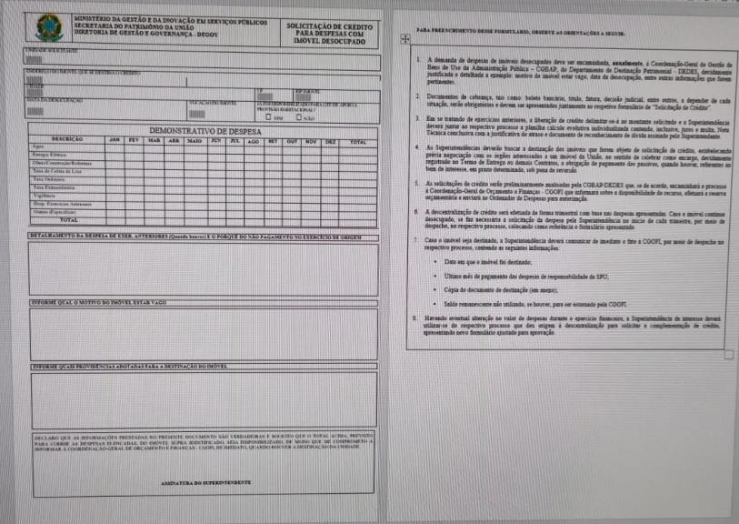

3. Justificar e detalhar a demanda, colocando como exemplo: motivo de imóvel estar vago, data da desocupação, entre outras informações que forem pertinentes.

4. Documentos de cobrança, tais como: boleto bancário, título, fatura, decisão judicial, entre outros, a depender de cada situação, serão obrigatórios e devem ser apresentados juntamente ao respetivo formulário de “Solicitação de Crédito.”

5. Determinar o objeto da Despesa para encaminhar para a unidade responsável:
5.1 Gastos de natureza continuada / essenciais da Sede (água, esgoto, energia elétrica, telefonia, condomínio etc.).
5.2 Contratos por demanda (correios, combustível, locações, manutenção de veículos, predial, ar-condicionado, elevadores, vigilância, limpeza e etc.) e honorários periciais.
5.3 Despesas de manutenção dos imóveis desocupados.

6. A demanda de despesas de imóveis desocupados deve ser encaminhada, anualmente, à Coordenação-Geral de Administração – CGADM, da Diretoria de Gestão e Governança - DEGOV, devidamente justificada e detalhada.

7. Em se tratando de:
7.1 Primeira demanda ou aditamento com acréscimo - O processo é enviado à CGADM.
7.2 Alterações contratuais, despesas contratadas ou honorários periciais - O processo é enviado diretamente à CGOFI.

Arquivo anexo
FORMULARIO DE SOLICITACAO DE CREDITO_PGM IMOVEL DESOCUPADO_versão final CGADM.doc

